|  |  |
| --- | --- |
| **Caso de uso** | Registro |
| **Actores** | Clientes, Empleados, Administrador y proveedor |
| **Propósito** | Ingresar a el sistema |
| **Resumen** | La persona digita los datos pedidos para empezar el registro de usuarios. Comparando la base de datos se comprueba si el usuario existe o no. |
| **Tipo** | primario |
| **Referencias cruzadas** | Consulta usuarios |
| **Precondiciones** | El sistema recibirá el nombres, apellidos, documento, teléfono, correo y contraseña |
| **Post condiciones** | Volver a registrarse, enviarle un mensaje al administrador y salir del sistema. |
| **Flujo principal** | El usuario oprime en el botón de “Registrarse”  Al oprimir el boton ingresa los datos pedidos  Al ingresar los datos el usuario debe dirigirse al botón “Registrar” |

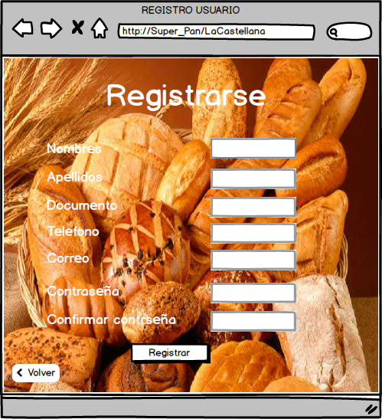

|  |  |
| --- | --- |
| **Caso de uso** | Ingresar |
| **Actores** | Clientes, Empleados, Administrador y proveedor |
| **Propósito** | Ingresar a el sistema |
| **Resumen** | La persona digita los datos requeridos para poder ingresar a el sistema |
| **Tipo** | Primario |
| **Referencia** | Consulta usuarios |
| **Pre-condiciones** | Este pedirá el usuario, contraseña y tipo de usuario |
| **Post condiciones** | Volver al menú |
| **Flujo principal** | El usuario al oprimir el botón “Ingresar”  Según el tipo de usuario podrán ingresar a diversas páginas  El administrador podrá registrar personal, hacer orden de compra, hacer registro de proveedores y registrar de venta  El empleado podrá registrar productos y registrar ventas  El cliente tendrá acceso a consultar panaderia, cafeteria, pasteleria y restaurante |

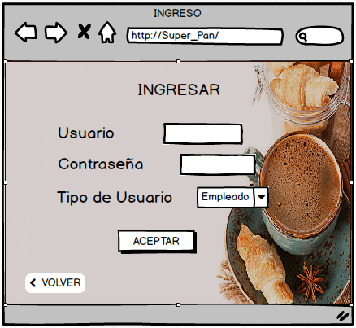

|  |  |
| --- | --- |
| **Caso de uso** | Orden de compra |
| **Actores** | Empleados y proveedores |
| **Propósito** | Ingreso de productos |
| **Resumen** | poder registrar y solicitar productos que se necesitan |
| **Tipo** | Primario y secundario |
| **Referencia cruzadas** | Consulta y registro de productos |
| **Pre-condiciones** | El sistema |
| **Pos-condiciones** |  |
| **Flujo principal** | El usuario podrá entrar a la sección “orden de compras”, después de registrarse  Tendrá que ingresar los datos que se requieren (Fecha, producto, cantidad y valor)  Al oprimir el botón “aceptar” se enviará los productos que se necesitan |

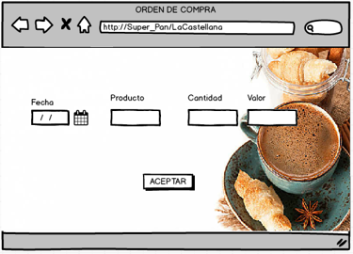

|  |  |
| --- | --- |
| **Caso de uso** | Menú principal |
| **Actores** | Clientes, Empleados, Administrador y proveedor |
| **Propósito** | Hacer que los usuarios puedan saber sobre la empresa, puedan registrar o ingresar a el sistema |
| **Tipo** | primario |
| **Pre-condiciones** | Se podrá ver todo lo que constituye la empresa  Es importante registrarse para poder ver muchas más opciones  Pedirá que se ingrese al sistema |
| **Pos-condiciones** | Guardará los datos pedidos y se podrá ingresar |
| **Flujo principal** | Al oprimir el botón “Registrarse” se pedirán los siguientes datos: Nombre, apellidos, documento, telefono, correo, contraseña y confirmar contraseña  Al oprimir el botón “ingresar” los datos los cuales se pedirán son: usuario, contraseña y tipo de usuario  Al oprimir el botón “acerca de nosotros” se mostrará la información de la empresa |

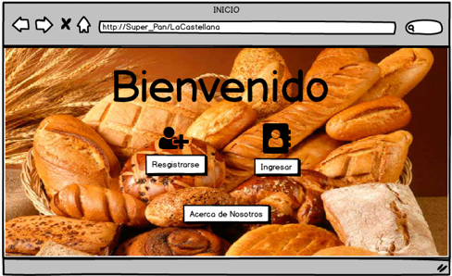

|  |  |
| --- | --- |
| **Caso de uso** | Menú de administrador |
| **Actores** | Administrador |
| **Propósito** | Poder cumplir con cada necesidad de la empresa en la cuestión administrativa |
| **Tipo** | primario |
| **Pre-condiciones** | poder registrar personal, hacer registro de proveedores, orden de compra y registro de venta |
| **Pos-condiciones** | Se guardará cada dato el cual se digite en el sistema |
| **Flujo principal** | Se verán 4 partes las cuales son: registro de personal, registro de proveedor, orden de compra y registro de venta  Cada una pedita datos en los cuales solo el administrador puede tener acceso |

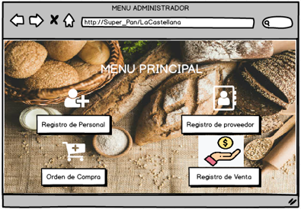

|  |  |
| --- | --- |
| **Caso de uso** | Menú de empleado |
| **Actores** | Empleado y administrador |
| **Propósito** | Poder hacer una factura |
| **Tipo** | primario |
| **Pre-condiciones** | Registra los productos de la empresa y registrar las ventas |
| **Pos-condiciones** | Guardar cada dato registrado |
| **Flujo principal** | Al oprimir el botón “ Registro de productos” se podrá registrar cada producto que se tenga en la empresa  Al oprimir el botón “Registro de ventas”  se va a registrar todos los productos que el cliente desee comprar |

